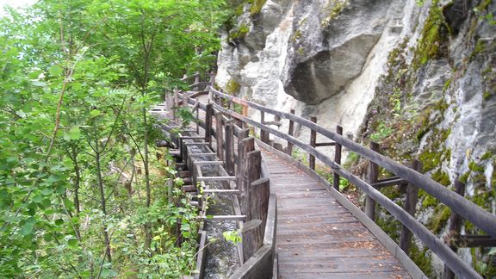
Randonnée en Suisse.
Les bisses, petits canaux construits de bois à flanc de roche
Dans les Alpes, récupèrent la fonte des neiges, un regain d'eau
Pour les cultures, il a fallu du courage et de la persévérance
Pour venir à bout de la tâche, rude et imposante.
Cependant, le panorama est sublime à contempler
Dans une nature sauvage, authentique et protégée.
Le charme est partout présent et le bonheur parfait.
Tout au long de la marche à l'air pur, durant cette randonnée,
La vue dans les vallées est superbe, proche ou lointaine
Sur les hauteurs, des chalets constituent un village alpin
Tandis qu'au loin les plaines fertiles et les maisons s'étalent.
On se sent grand car la vision se perd dans l'espace abyssal.
Sur un chemin de terre empourpré, la promenade continue,
Accompagnée du murmure de l'eau dans les bisses pentues.
Parfois nous empruntons des passerelles de bois érigées
Pour permettre aux promeneurs de ne rien perdre de la beauté
De ce lieu divin fait de roche grise et de végétation
Où l'âme se perd dans des pensées d'amour et d'évasion.
Nous côtoyons de la roche dorée sous la caresse du soleil
Et nous nous perdons dans des passages souterrains, des tunnels
Pour nous retrouver en extase devant un lac turquoise,
Le bonheur est grisant dans cette nature pittoresque et suave.
Marie Laborde

